Aux personnes inscrites sur notre plateforme

Lausanne, le 12 février 2009

Plateforme FRC mise en place suite à la faillite de Lehman Brothers

Madame, Monsieur

Comme beaucoup de décisions sur la stratégie à adopter ont été prises ces dernières semaines conjointement avec les deux associations suisses-allemandes défendant les victimes de Lehman Brothers, cette information vous parvient avec un peu de retard, ce dont vous voudrez bien nous excuser.

Nous avons décidé de ne communiquer que sur ce qui a été réellement fait ou va l’être prochainement, c’est pourquoi les nouvelles sont espacées. Derrière tout cela, il y a énormément d’entretiens, de réflexions et d’investigations, car comme vous le verrez à la lecture du courrier que Me Pedrazzini vous adresse, toute une équipe travaille sur ce dossier en plus de l’avocat et de la FRC. Il y a des statisticiens, des économistes et des financiers. Beaucoup d’avocats s’intéressent également au dossier et prennent spontanément contact avec Me Pedrazzini pour lui faire part de leur réflexion.

En plus des deux derniers communiqués de presse publiés par la FRC (cf. ci-dessous), vous trouverez ci-joint un courrier rédigé par Me Pedrazzini à votre attention. Nous vous remercions de lire attentivement tous ces documents.

Nous avons également relancer l’UBS qui n’avait pas répondu sur le fond de notre courrier du 13 novembre 2008. Nous avons adressé ce dernier courrier à M. Alain Robert, directeur UBS Suisse et non plus à M. Marcel Rohner, directeur UBS.

A ce stade, nous sommes toujours dans la phase dite de négociation globale, mais il est vrai que les banques n’y mettent pas vraiment de la bonne volonté. Il convient dès lors de déjà commencer à préparer la phase ultérieure qui mettra cette fois les banques face à leur responsabilité par l’entremise d’un tribunal ou d’arbitres.

Vous trouverez ces informations également sur notre site www.frc.ch.

Si vous êtes vous-même actionnaire du Credit Suisse, nous vous invitons à vous annoncer à l'adresse e-mail solidaritaet.cs@gmail.com , afin de faire inscrire la problématique Lehman Brothers, à la prochaine assemblée générale du Crédit Suisse qui aura lieu en avril 2009. N’hésitez pas à convaincre vos connaissances d’en faire autant.

Concernant UBS, nous avons adressé un courrier à M. Alain Robert, directeur UBS Suisse ce jour, pour obtenir un entretien. Lla TSR via Mise au Point et Infrarouge ont permis à certaines personnes lésées de notre plateforme de s'exprimer lors desdites émissions.

Comme vous pouvez vous en apercevoir, le processus prend du temps, ce d'autant plus qu'à l'heure actuelle, les banques concernées n'ont pas réellement pris la mesure de leur responsabilité dans ce dossier. Nous avons toujours bon espoir de faire plier ces dernières sur ce dossier, ce d'autant plus que tant les médias que l'opinion publique nous soutiennent.

Recevez, Madame, Monsieur, nos salutations distinguées

Fédération romande des consommateurs

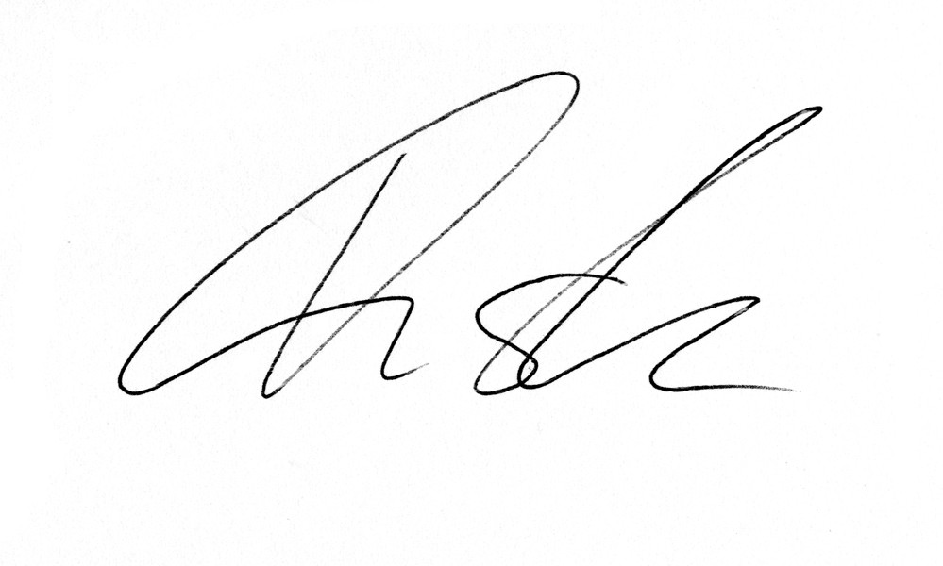
Mathieu Fleury Valérie Muster
Secrétaire général Responsable Permanence

Annexes : lettre de Me Pedrazzini

